



**本科学士毕业论文**

**基于JavaWeb的个人保险管理系统的设计与实现**

姓 名： 李世宝

学 号： 20151104729

院 系： 计算机科学技术学院

年 级： 2015级

专 业： 网络工程(云计算)

指导导师： 张志平，郭全友

毕业论文目录

基于JavaWeb的个人保险管理系统的设计与实现

计算机科学技术学院 2015网络工程班 李世宝 20151104729

指导教师 张志平、郭全友 讲师

摘要

关键词：个人保险管理系统；N-级分布式结构；实时数据库

1 绪论

* 1. 选题背景

在社会快速发展的今天，人们对于保险的认知以及认可的程度大大加强，信息技术的飞速进步更促进了保险产业的智能化管理，传统的手工填写保单,会增加处理的环节，对内容的处理会更加的分散，人工组织整理数据会增加数据核对的复杂性，会让处理的流程重复率增加、简单利用计算机的存储信息会使我们的处理周期边长，信息的传递和反馈变慢，会使数据报告的时效性变差，这样的工作方式已经不能满足现在快节奏，高效率的工作方式，对人员的分配和人员的价值产生了不对应的影响，而个人保险管理系统的开发能很好的对所出现的问题进行很好的解决。

* 1. 选题意义

个人保险管理系统能够高效快捷的完成业务处理，可以为用户提供7*24小时的业务等待，随时随地完成交易与管理，大大节省了管理者的时间，智能化管理不仅可以节省公司的人力物力，还能带给用户良好的用户体验和个人操作体验。个人保险系统对于管理者角色可以实现用户管理，保险公司管理，保单信息统计功能，健全有效的管理系统能够让企业的管理模式变得更加灵活有效，对于快速发展的市场模式具有更好的适应性!

* 1. 现状分析

中国是世界上人口数量第一的人口大国，随着计算机技术的迅猛发展，大量的企业已经将矛头转向我国国内的软件市场，这使得软件开发行业在当今得到了迅速的发展，软件企业的规模也越来越大。在这种情况下，我国在软件人才、科研力量等方面获得了国家的大力支持，在面临诸多挑战的基础上，也取得了进一步的突破。被广泛应用计算机技术，也让软件开发人员得到大幅度提高，学生、科研人员、甚至诸多自学的学者都在钻研开发技术，为社会的发展和进步贡献自己的力量。在这种影响下，软件行业的相关人才又得到了重要的保障。然而，虽然大数据概念已经深入人心，但是保险行业内很多公司数据应用还处在起步阶段。规模大的保险公司因为自己的数据基础好，已经逐步尝试应用大数据支持营销和管理。而小的保险公司由于数据量小，数据人才缺乏，目前这块还处在关注行业发展的阶段。所以对于保险行业的软件开发还是有很大的需求和市场，而当今社会的保险软件，大部分都是以提高业务为目的而缺少对购买者提供优质、快捷服务的考虑，所以当一款可以让消费者有良好的体验软件出现时，我相信业务量也一定会增加，对保险行业的发展也会有促进作用。

* 1. 研究内容

1. 系统架构的研究：计划采用三层架构，将系统分为视图层，业务逻辑层，数据访问层，三层结构确定了开发时开发顺序对系统整个的架构进行了充分的理解！

2. 设计数据库及优化数据库：根据开发软件的实际需要，创建数据库，对所需数据库之间的联系进行提前逻辑分析，对数据库命名及类型进行定义，在后期维护中尽量对数据库进行二次优化，对冗余数据进行处理。

3. 用户满意度和界面的友好性研究：开发软件将会使用Ajax 和jQuery 等技术以及JavaScript 插件，来实现用户的交互性和用户界面的美观性，提高用户对软件使用的满意程度。

4. 数据安全性研究：对私人重要信息进行保密加工，将服务更加人性化，增加安全性的二次验证，保证系统的安全性。

5. 不同角色权限研究：系统对于管理员与用户不同的角色，会给与不同的权限，以便实现数据交换及功能实现。

1. 系统分析

系统的分析目的是为了让我们开发者对本系统设计进行一个全面系统的分析，让我们自己寻找问题，思考问题，解决问题。对我们自己开发的系统进行合理化设计，把将要开发的系统进行不断地完善，查漏补缺，一直到最后确定开发方案，有了系统分析，我们可以通过相关的技术和实验数据设计出最优的开发系统。

* 1. 可行性分析
     1. 技术可行性

2.1.1.1 B/S架构

B/S架构即浏览器/服务器模式，是一种新兴的网络结构模式，具体实现过程为

1.使用者给控制器发送请求

2.控制器接收请求

3.控制器请求模型处理

4.模型处理数据。

5.模型处理数据完毕，将请求结果响应回到控制器

6.控制器接受处理后的数据，将数据渲染到视图。

7.将视图展现给使用者。

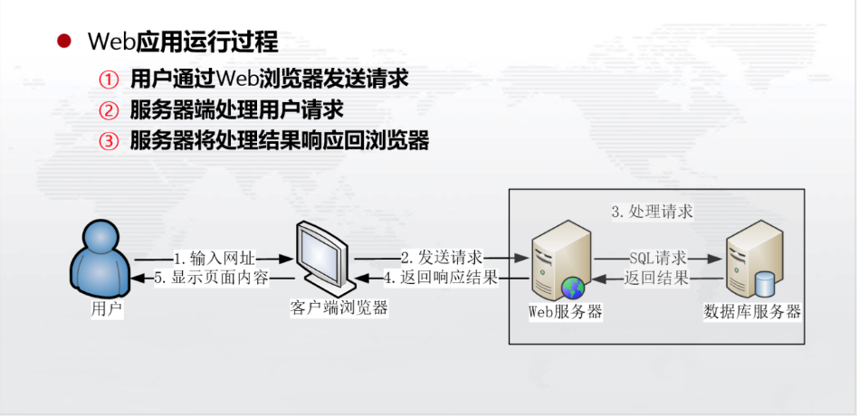

2.1.1.2 Spring MVC框架

Spring MVC开发模式是基于JAVA WEB的标准设计模式，Spring MVC框架是以使用者请求来作为驱动，将请求发送给控制器，然后通过模型对象分派器来展示给使用者请求结果视图。MVC分为模型层、视图层、控制器三个部件具体介绍如下：

1.模型

模型代表开发项目需要的数据和实现项目的业务规则。在MVC中，模型具有最多的业务处理。但是被模型处理过后的这些数据是中立的，就是模型和模型中的格式没有关系，这样看来一个模型不会受到拘束，可以给很多个视图提供项目所需要的数据。这样看来应用模型的代码我们只用写一次就可以被多个视图拿来重用，所以减少了很多开发人员在工作中的重复性工作，也减少了代码的重复性。

2.视图

视图是使用者可以看到并可以实现使用者和开发系统相交互的界面。在过去的Web应用程序下来说，视图就是由HTML等一些元素共同组成可以被使用者看到的图形化的界面，在新形式下的Web应用程序中，HTML也还是视图中不可缺少的一部分，但当今的些新技术已发展越来越快，越来越健全。MVC最大的好处是它可以为你开发的系统来处理很多不一样的视图。其实在视图中并不会发生真正的处理，不论这些数据是我们用来联机存储的还是其他方式的列表，作为视图来讲，它只是完成了处理后数据的展示和允许使用者自己操作系统的功能。

3.控制器

控制器用来响应使用者的请求然后调用模型层和视图层去执行使用者想要达到的需求。因此当我们在视图层单击Web页面中存在的某些超链接和发送表单时，控制器自己不会做出任何的处理也不会输出任何东西。它只是单纯的接收发来的请求并选择调用哪些模型构件去完成使用者处理请求，然后确定用哪些视图来展示给使用者模型处理返回的这些数据。

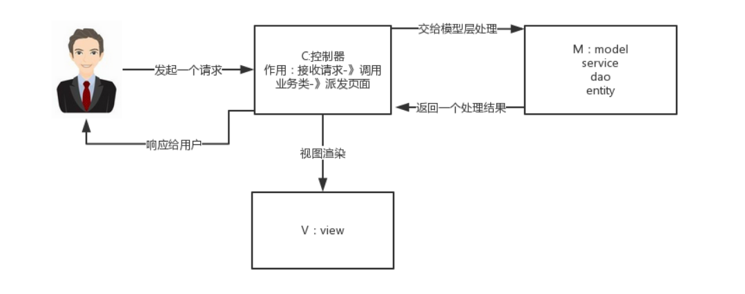

* + 1. 操作可行性

本系统是基于Java Web的个人保险管理系统，针对的是大多数的投保人，在当今的时代，由于计算机应用技术的普及化，大多数人可以熟练进行网站的登陆和操作，即使自己操作不了，但是身边总会有可以帮助使用者完成操作的人，本系统操作流程通俗易懂，只需要打开网站操作就可以帮助自己完成相关业务，即使不够熟练，对于第一次使用的人学习时间也是很短的。

* 1. 需求分析

2.1.1 功能需求分析

2.1.2 安全性需求分析

2.1.2 目标系统要求分析

基于JavaWeb的个人保险管理系统的设计与实现分为前端和后台管理两块，前端网站实现注册登陆、个人信息管理、保单管理功能可以随时进行网站的访问和个人信息的管理以及保单的校对！

后台管理实现用户管理功能、保险公司管理、保单信息统计,可以在后台查看数据信息统计，险种类别单号的查询，保单的增删查改。

使用技术如下：

1、系统架构采用Spring MVC的架构；

2、数据库使用MySQL数据库；

3、服务器使用Tomcat8作为服务器；

4、网站采用Jquery+Ajax+JavaScript技术实现界面的美化；

5、连接数据库运用JDBC技术。

1. 系统设计
   1. 系统设计目标及原则
   2. 系统功能设计

利用 JavaWeb 技术来进行个人保险管理系统的软件开发主要的角色有：管理者角色和用户角色。对于用户角色可以实现登陆注册功，个人信息管理功能和保单管理功能，登陆注册功能：可以为用户提供7*24小时的业务等待，便于用户随时进行网站的访问和相关业务查看。个人信息管理功能：方便用户随时查询和完善自己的个人信息，并对受益人等信息进行更改！保单管理功能：对自己热衷的险种和购买的保单进行随时的查看和校对，避免保单的信息的错误率，减轻业务员的压力。对于管理者角色可以实现用户管理以便收集用户个人信息，通过保险公司管理来实现保险公司对个人业务的管理，包括对以往保单的查阅与维护，和对以往保单的删除和修改，等操作，通过保单信息统计功能可以对不同的业务情况进行统计分析为公司更好的做下一步业务发展。

* 1. 开发流程设计

1. 系统实现
   1. 功能一
   2. 功能二
   3. 功能三
   4. 功能四
   5. 测试

总结

致谢

首先，感谢辛勤指导我的导师，在进行毕业设计的这三个月中，您一直没有放松对我严格的要求与指导，在方方方面面都力争我做到最好，充分保证了论文的进度以及质量，确保了此次毕业设计的圆满完成！

其次，感谢对我提供帮助的同学，在进行毕业设计的过程中，你们为我提供了很多论文设计的创意以及意见，让我可以清晰的明白自己的不足以及需要改进的地方，确保了此次论文设计可以充分按照学习以及导师的要求来完成！

最后，历时将近三个月的项目设计也在大学的结束中渐渐走向了终点。在这一段时间的项目设计中，我一直尽心尽力的研究，严谨认真的对待每一项设计的内容，保证了最后的出色完成，最后我也获得了同学和老师的真切的肯定。总之，回顾这一段时间的项目设计的过程，真的是收获颇多。第一，我的实践能力更是得到显著提高，因为我以后最终是想在软件工程这一方面发展的，所以这次所做的毕业设计无疑将会为我以后正式进入工作岗位做一个非常良好的铺垫，经过这次项目的设计我的工作技巧以及自我素质方面等都有了很大的提高，因为相对来说我是一个偏粗心的男生，但是经过这段时间得锻炼我的严谨程度以及认真程度都有了很大的提高。第二，这次的实践也让我充分意识到理论与实践结合的重要性，很多知识书本上教我们的只是一个大体的流程，但是实际上它其实还是要考虑多方面的因素，功能性、安全性、实用性情况等都需要我们充分考虑，所以理论与实践相结合是非常重要的。第三，这次实践也帮我树立了端正的学习态度，毕业设计作为毕业生非常重要的一项任务，我们需要一个非常完美的工作过程以及设计结果，没有人会为我的错误以及懒惰买单了，所以这就要求我们，在设计中一定要严谨认真，努力承担起自己身上的责任来，只有这样才能使自己的毕业设计得以最出色的完成，拥有最好的毕业成绩！

文写到尾声的时候我的内心感慨万千，这次毕业设计的圆满完成离不开各方同学、老师以及学生的帮助，没有你们我不会如此圆满的完成任务，所以在此对所有为我的论文完成提供帮助的人，表示衷心的感谢以及最为美好的祝愿！

参考文献

1. 靳岩，姚尚郎.Google Android开发入门与实践[M].北京:人民邮电出版社,2009.

[2] 刘思瑶.手机备忘录交互概念设计体验报告[J].电子制作.2013(20)

[3] 李培林.安卓系统的应用及发展趋势展望[J].计算机光盘软件与应用.2012(18)

[4] 盖索林.Google Android开发入门指南[M].北京:人民邮电出版社.2009.

[5] 苗忠良.Android多媒体编程从初学到精通[M].北京:电子工业出版社.2011.

[6] 林城.Google Android 2.x应用开发实践[M].北京:清华大学出版社.2011.

[7] 王向辉，张国印.Android应用程序开发[M].北京:清华大学出版社.2010.

[8] 郭宏志.Android应用开发详解[M].北京:电子工业出版社,2010

[9] 彭凤凌,庹先国,王洪辉,张贵宇,蒲建华.安卓手机与数据库交互系统的设计与实现[J]. 计算机工程与设计.2013(11)

**Design and Implementation of Personal Insurance Management System Based on Java Web**

Li Shibao, Network Engineering Class 2015, College of Computer Science and Technology, 2015 1104729

Instructors Zhang Zhiping and Guo Quanyou